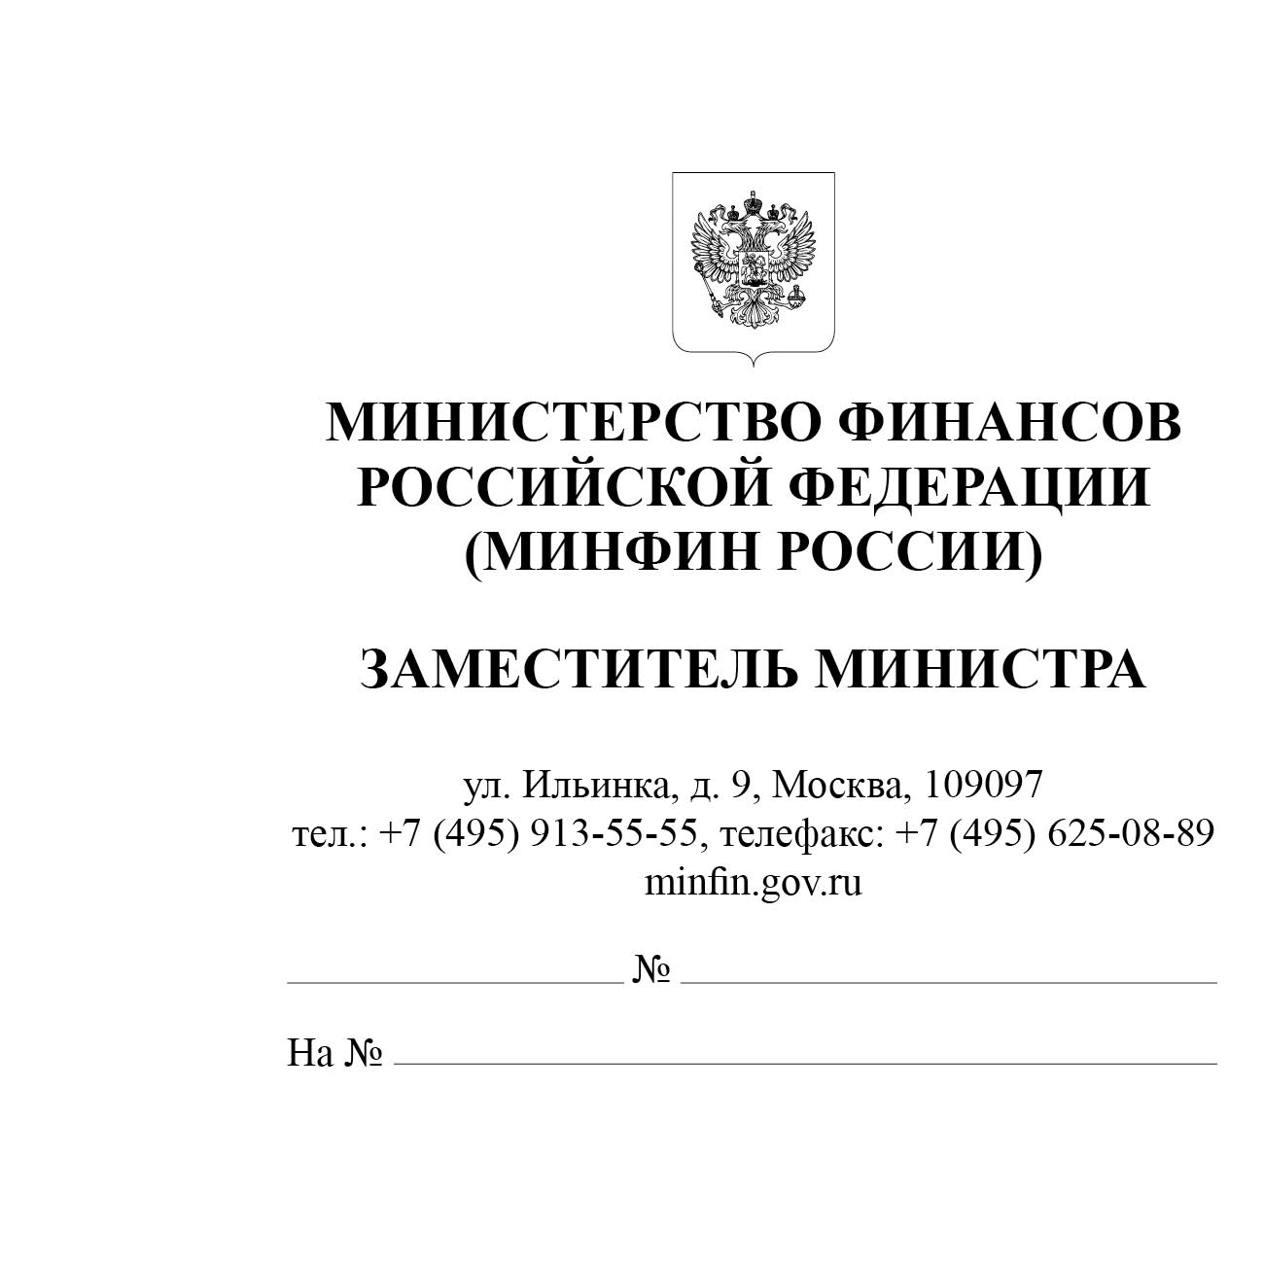
Главные распорядители средств федерального бюджета

Органы управления государственными внебюджетными фондами Российской Федерации

Финансовые органы субъектов Российской Федерации

Министерство финансов Российской Федерации сообщает, что приказ Министерства финансов Российской Федерации от 1 декабря 2025 г. № 171н
"О внесении изменений в приказ Министерства финансов Российской Федерации
от 10 июня 2025 г. № 70н "Об утверждении кодов (перечней кодов) бюджетной классификации Российской Федерации на 2026 год (на 2026 год и на плановый период 2027 и 2028 годов)" (далее - Приказ № 171н) зарегистрирован Министерством юстиции Российской Федерации 20 января 2026 г., регистрационный № 84993.
Электронная версия Приказа № 171н размещена на официальном сайте Министерства финансов Российской Федерации (https://minfin.gov.ru/) в рубрике "Бюджет", подрубрике "Бюджетная классификация Российской Федерации", разделе "Нормативные правовые акты и методические рекомендации".

Н.А. Бегчин

